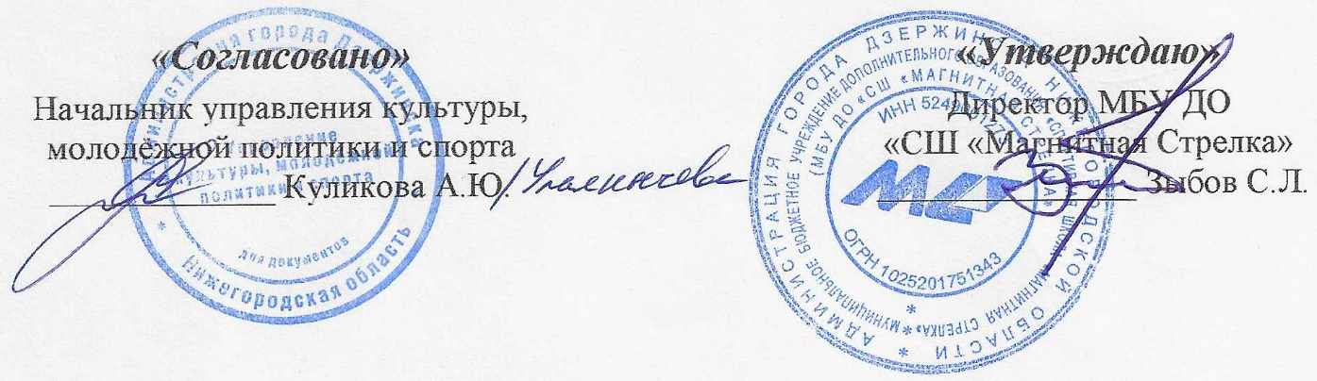
ПОЛОЖЕНИЕ
о проведении чемпионата и первенства города Дзержинска
по лыжным гонкам (свободный стиль, классический стиль)

1. ЦЕЛИ И ЗАДАЧИ
- популяризация лыжного спорта;
- привлечение населения к активному отдыху и здоровому образу жизни;
-выявление сильнейших лыжников города.
2. РУКОВОДСТВО СОРЕВНОВАНИЙ
Руководство по организации и проведению соревнований осуществляет МБУ ДО «СШ «Магнитная Стрелка», Федерация лыжных гонок города Дзержинска при поддержке администрации города Дзержинска в лице управления культуры, молодёжной политики и спорта. Непосредственное проведение соревнований возлагается на судейскую коллегию, утвержденную оргкомитетом. Руководство проведением соревнований осуществляется главным судьёй соревнований с момента их начала.
3. ВРЕМЯ И МЕСТО ПРОВЕДЕНИЯ СОРЕВНОВАНИЙ
Соревнования проводятся 22 января 2025 года и 19 февраля 2025 года в лесном массиве микрорайона «Западный-1» на лыжно-биатлонном стадионе «Магнитная Стрелка». Центр соревнований в здании лыжной базы МБУ «СШ «Магнитная Стрелка», по адресу: г. Дзержинск, б-р Космонавтов, 15.
Начало стартов в 16.00 часов.
4. УЧАСТНИКИ СОРЕВНОВАНИЯ
К участию в соревнованиях допускаются: спортсмены имеющие соответствующую спортивную подготовку (спортивный, юношеский разряд) медицинский допуск, заверенный врачом, оригинал полиса страхования от несчастного случая.
Ответственность за безопасность и сохранность жизни несовершеннолетних участников в пути и во время проведения соревнований возлагается на тренеров и представителей команд.
5. ПРОГРАММА СОРЕВНОВАНИЙ
22 января 2025г. | Регистрация участников | 14.00-15.30
22 января 2025г. | Лыжная гонка - свободный стиль. Старт раздельный. Спринт | 16.00
19февраля 2025 г. | Регистрация участников | 14.00-15.30
19февраля 2025 г. | Лыжная гонка - классический стиль. Старт раздельный. | 16.00

 | 22 января  Свободный стиль | 22 января  Свободный стиль | 19 февраля  классический стиль | 19 февраля  классический стиль
Возрастные группы | Мужчины | Женщины | Мужчины | Женщины
2006 г.р. и старше | 1,5 км | 1,5 км | 10 км | 5 км
 | Юноши | Девушки | Юноши | Девушки
2007-2008 г.р. (17-18 лет) | 1,5 км | 1,5 км | 10 км | 5 км
2009-2010 г.р. (15-16 лет) | 1,5 км | 1,5 км | 5 км | 3 км
2011-2012 г.р. (13-14 лет) | 1,5 км | 1,5 км | 5 км | 3 км
2013-2014 г.р. (11-12 лет) | 1,5 км | 1,5 км | 2 км. | 2 км.
2015-2016 г.р. (9-10 лет) | 1 км | 1 км | 1 км. | 1 км.
При участии в группе менее 5 человек организаторы соревнований оставляют за собой право объединять смежные группы.
6. НАГРАЖДЕНИЕ
Победители и призеры в каждой в каждой дисциплине и каждой возрастной группе награждаются медалями и дипломами.
7. ФИНАНСИРОВАНИЕ
Расходы на организацию и проведение соревнований в части награждения дипломами производит администрация города Дзержинска в лице управления культуры, молодёжной политики и спорта, приобретение медалей за счет средств МБУ ДО «СШ «Магнитная Стрелка».
Расходы по командированию представителей, тренеров и участников соревнования осуществляются за счет средств командирующих организаций.
8. ОБЕСПЕЧЕНИЕ БЕЗОПАСНОСТИ УЧАСТНИКОВ И ЗРИТЕЛЕЙ
Обеспечение безопасности участников и зрителей осуществляется согласно требованиям Правил обеспечения безопасности при проведении официальных спортивных соревнований, утвержденных Постановлением Правительства Российской Федерации от 18.04.2014 №353.
Соревнования проводятся в соответствии с Указом Губернатора Нижегородской области от 28.10.2022г. № 231 О реализации Указа Президента РФ от 19 октября 2022г. № 757 «О мерах, осуществляемых в субъектах РФ в связи с Указом Президента Российской Федерации от 19 октября 2022г. № 756».
Оказание скорой медицинской помощи осуществляется в соответствии с приказом Министерства здравоохранения РФ от 23.10.2020 №1144н «Об утверждении порядка организации оказания медицинской помощи лицам, занимающимся физической культурой и спортом (в том числе при подготовке и проведении физкультурных мероприятий и спортивных мероприятий), включая порядок медицинского осмотра лиц, желающих пройти спортивную подготовку, заниматься физической культурой и спортом в организациях и (или) выполнить нормативы испытаний (тестов) Всероссийского физкультурно–спортивного комплекса «Готов к труду и обороне» и форм медицинских заключений о допуске к участию в физкультурных и спортивных мероприятиях».
9. ДОПУСК УЧАСТНИКОВ. ПОРЯДОК ПОДАЧИ ЗАЯВОК.
Предварительные заявки на участие в соревнованиях должны поступить к организаторам не позднее 21.00 часа 21 января 2025 года и 21.00 часа 18 февраля 2025 года через on-line систему Orgeo.
Регистрация участников в день соревнований: бульвар Космонавтов, дом № 15 (лыжная база) МБУ ДО «СШ «Магнитная Стрелка».
В комиссию по допуску представляются следующие документы:
- целевая медицинская справка на данные соревнования, если в официальной заявке на данного спортсмена отсутствует допуск врача,
- паспорт или документ, его заменяющий (оригинал),
- договор о страховании от несчастного случая (оригинал).
Контактный телефон: 8(831)332-33-35
Информация на сайте WWW.MS.R52.RU E-mail: mstrelka@mail.ru
Данное положение является вызовом на соревнования

